难民蜜月期

屈颖妍 [有理儿有面](javascript:void(0);)

**有理儿有面**

微信号 youli-youmian

功能介绍 你说是不是

2020-08-15[原文](https://mp.weixin.qq.com/s?__biz=Mzg3MjEyMTYyNg==&mid=2247510067&idx=2&sn=aa9a44aa7d0a4d3897b9b486f60b5b35&chksm=cef6fc46f9817550b8e53fa67a268d7f89221aae0db38beb30381997332655b61aef8f421ff5&scene=27#wechat_redirect&cpage=65) 发表于

收录于合集





**全文共778字，图片1张，预计阅读时间为3分钟。**

**本文作者：香港知名专栏作家 屈颖妍**



▼

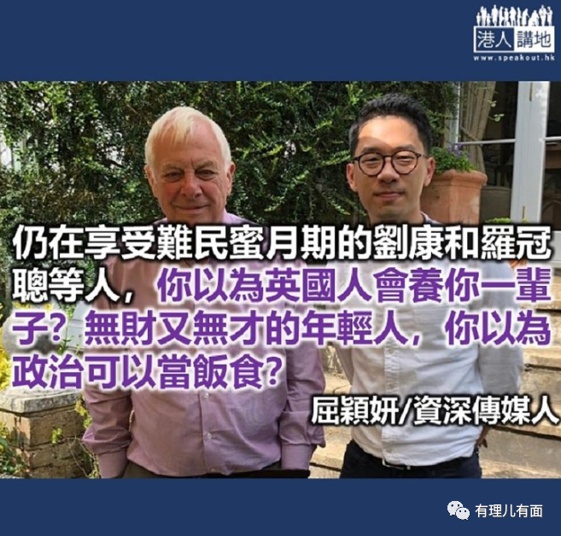

反对派的“着草大佬”罗冠聪丢下手足逃到英国后，看到昔日战友周庭被捕心生愧疚，于是在社交平台发文感叹说：“在披着‘政治明星’』、‘社运人士’的外衣下，他们都有着与普通少年一样的追求，听K Pop、买高达、食甜品时露出满足而稚气的笑容……”

就是嘛，十来廿岁少年人本该如是，但你们却走去玩人家五十岁才玩的政治游戏，甘愿做七十岁政治老手的扯线人偶，落得流放及被捕的悲剧收场。

政治本来就不是孩子的玩意，无论你天资多聪颖，玩政治需要的人生历练、需要的世界识见，你们都没有，无知，是玩政治最危险的特质。

看十八岁的“学生动源”成员、港独少年刘康在逃到伦敦后的喜悦，就尽显少年人的无知。他在英国取得政治庇护后，竟在脸书贴上照片并招积留言：“香港政府通缉我？太阳如常升起，英国阳光都系咁灿烂。”用“阳光灿烂”来形容英伦，绝对是无知的井蛙。

伦敦是著名雾都，一年三百六十五日大概有三百日天气都是冷湿灰蒙蒙。刘康到埗日子是伦敦天气最好的季节，他晒着罕有的阳光就已经不可一世，难怪网民留言揶揄：“二等难民，慢慢欣赏英国仅有的几日阳光吧，一入秋你就知味道”、“今天你阳光灿烂，明天你搵食艰难。”

也许，仍在享受难民蜜月期的刘康和罗冠聪等人，暂未感受到生活压力，但长贫难顾，你以为英国人会养你一辈子？在伦敦吃个炸鱼薯条都要十镑（约一百港元），无财又无才的年轻人，你以为政治可以当饭食？

那天，刘康又在脸书刷存在感说：“被通缉第十一日，已经踏入双位数字，香港政府仲未拉到我。”放心，不用等到三位数字，香港人就会把你忘掉，正确点说，香港人根本就不记得你。玩政治的人离开了自己国家，就不再有价值，甚么也不是了。

来源：港人讲地  原文转载自《头条日报》 2020年8月13日





**关注公众号：**

**有理儿有面**

**理   性｜   揭   秘｜   探   讨**







### 精选留言

用户设置不下载评论